様式第４号
結核性疾患経過報告書
病気休暇
休 職
結核性疾患により において中でありますから、下記
のとおり中間容態を報告いたします。
年 月 日
所属校名
職氏名
診 断 書
氏 名
年 齢 歳
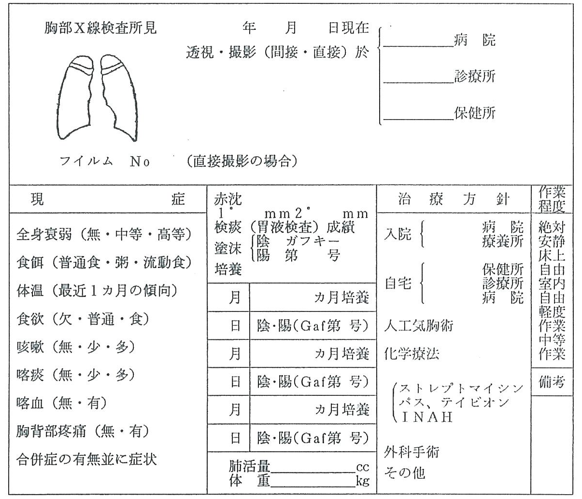

上記のとおり診断する。
年 月 日 所在地
医療機関名
医師氏名
副 申 書
病気休暇
休 職
上記の者結核性疾患により において中のところ経過報告書を
提出いたしますから副申いたします。
年 月 日

校長氏名
教育長 殿
注 用紙の大きさは、日本産業規格Ａ４縦長とする。

